Министерство науки и высшего образования Российской Федерации
Федеральное государственное бюджетное образовательное учреждение высшего образования
«Российский экономический университет имени Г. В. Плеханова»
МОСКОВСКИЙ ПРИБОРОСТРОИТЕЛЬНЫЙ ТЕХНИКУМ

Специальность: 09.02.07 Информационные системы и программирование
Квалификация: Программист

ПРАКТИЧЕСКИЕ РАБОТЫ ПО ДИСЦИПЛИНЕ
«РАЗРАБОТКА ПРОГРАММНЫХ МОДУЛЕЙ»

Листов: 3

Выполнил студент | Проверил преподаватель
Группы П-2-24  Афанасьев.А.С | Осипян Л.Г
Москва 2025

Цель работы: создать базу данных для веб-приложения с таблицами пользователей, ролей, категорий товаров и самих товаров, обеспечив связи между ними и целостность данных.
На первом скриншоте видно создание базы данных и четырёх таблиц. Таблица Roles содержит столбцы RoleID (уникальный идентификатор роли с автоинкрементом) и RoleName (название роли, обязательное поле). Таблица Users включает UserID (уникальный идентификатор пользователя), Login (логин, который не может повторяться), PasswordHash (хэш пароля, обязательное поле) и RoleID (внешний ключ, связывающий пользователя с ролью из таблицы Roles). Таблица Categories состоит из CategoryID (уникальный идентификатор категории) и CategoryName (название категории, обязательное поле). Таблица Products содержит ProductID (уникальный идентификатор товара), ProductName (название товара, обязательное поле), Price (цена товара с проверкой, что она не отрицательная) и CategoryID (внешний ключ, связывающий товар с категорией из таблицы Categories). Все внешние ключи настроены для поддержания связей между таблицами.
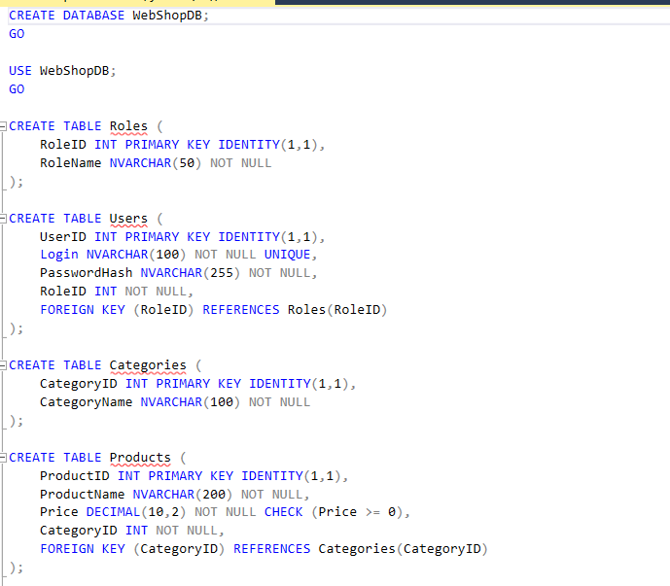
Рисунок 1 - создание БД и таблиц 1ч

На втором скриншоте видно создание дополнительных таблиц, реализующих функционал корзины и заказов. Таблица Carts содержит CartID (уникальный идентификатор корзины с автоинкрементом) и UserID (внешний ключ, ссылающийся на таблицу Users с каскадным удалением — при удалении пользователя удаляются все его корзины). Таблица CartItems включает CartItemID (первичный ключ), CartID (связь с корзиной через внешний ключ с каскадным удалением), ProductID (ссылка на товар из таблицы Products), а также Quantity с проверкой, что количество товара в корзине строго больше нуля. Таблица Orders состоит из OrderID (первичный ключ), UserID (внешний ключ к Users с каскадным удалением), OrderDate (дата заказа с автоматической установкой текущей даты по умолчанию), Status (статус заказа, по умолчанию «New») и TotalAmount (общая сумма заказа с проверкой неотрицательности). Таблица OrderItems содержит OrderItemID (первичный ключ), OrderID (ссылка на заказ с каскадным удалением), ProductID (ссылка на товар), Quantity (проверка на положительное значение) и UnitPrice (цена за единицу товара с проверкой неотрицательности). Все таблицы настроены с соблюдением связей: корзины и заказы привязаны к пользователям, а позиции корзины и заказов — к товарам.
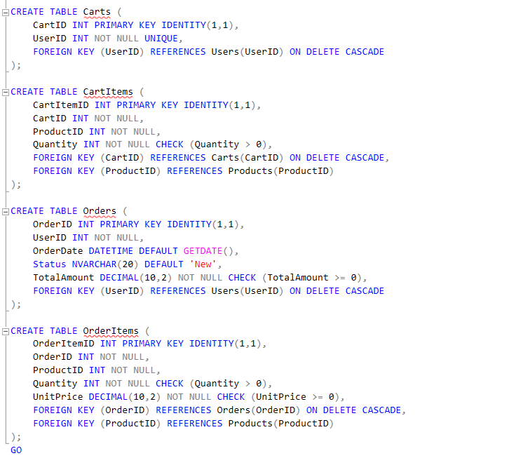
Рисунок 2 - создание таблиц 2ч
Вывод: создали базу данных с таблицами ролей, пользователей, категорий и товаров, настроили связи между ними и добавили ограничения для обеспечения целостности данных.

